首都经济贸易大学
大学生论文管理系统学生操作流程-2015版 简易版

- 登录方法
“教务处主页”—“大学生论文管理系统”进入
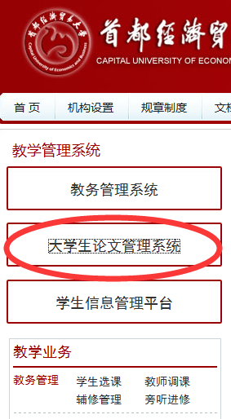

- 学生账号由此进入


- 学生账号登陆界面如下：
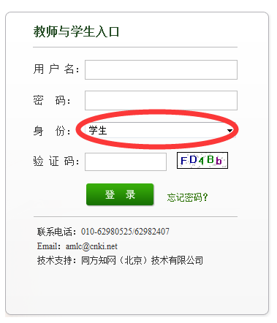
用户名：学号，共11位；
密码： 学号，共11位，请及时修改；
身份： 学生

- 修改密码
为了保证账号的安全性，请各位同学及时修改密码。
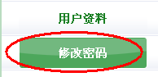

- 上传论文：
上传论文在“提交新论文”功能下，此功能界面如下：
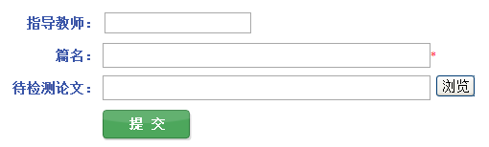
- 学生在系统中选择自己的“指导教师”
点击指导教师后的空白栏处，在“指导教师姓名”处输入指导教师姓名，点击“检索”，出现在下方空白框中，单击教师名字即可选中。
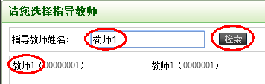
- 学生在“篇名”、“关键词”、“创新点”、“中文摘要”、“英文摘要”处填写论文相应内容。
- 学生从“浏览”口搜索待检测论文并提交，论文上传工作即完成。

- 点击查看报告单，并保存检测报告（PDF格式），发给指导教师。
- 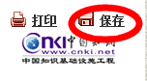
由于浏览器不同，可能没有此信息，可以更换浏览器或直接打印。

